- Why should we use functions at all?

Bạn có thể sử dụng lại các nhóm lệnh. Và mỗi lần function có thể chạy với các tham số khác nhau, để cho kết quả khác nhau.

Ví dụ sau là một Javascript function chuyển đổi nhiệt độ từ đơn vị Fahrenheit (độ F) sang Celsius (độ C):

function toCelsius(fahrenheit) {  
  return (5/9) * (fahrenheit-32);  
}  
document.getElementById("demo").innerHTML = toCelsius(77);

* How to define declare a function?

Cách 1:

function isEven(num) {

return num % 2 === 0;

}

isEven(24); // => true

isEven(11); // => false

cách 2:

const taoPhepTinh = (x,op,y,saiso)=>{

    if(op = "+")

{

    result = x+y+saiso

}

else

{

    result = x-y+saiso

}

    return `${x} ${op} ${y} = ${result}`

}

console.log(taoPhepTinh(x,op,y,saiso))

* How to call/use a function?
* ­­­function sayHello(name) {
* // implementation code here
* }
* sayHello("Chris");
* sayHello();
* sayHello("Chris", "Pietschmann", 42);
* What is return, why and how do we use it?
* Câu returnlệnh khiến hàm của bạn thoát ra và trao lại một giá trị cho người gọi nó. Điểm của các chức năng nói chung là nhận đầu vào và trả lại một cái gì đó. Câu returnlệnh được sử dụng khi một hàm sẵn sàng trả về một giá trị cho người gọi nó.

- Do we have to use return in **every** function?

Tùy từng trường hợp.

- What are function arguments/parameters, why and how we use it?

1. Parameters are variables listed as a part of the function definition.
2. Arguments are values passed to the function when it is invoked.
3. Inside the function, the arguments (the parameters) behave as local variables.

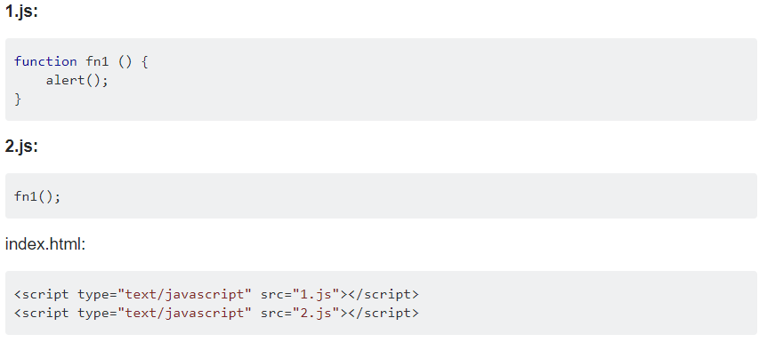

1)

clear()

function doSomething(){

text("HELLO WORLD")

}

doSomething()

2)

let x = 6

let y = 9

function doSomething(x,y) {

   console.log(x+y)

}

doSomething(x,y)

3)

clear()

function draw_square(length,color){

for(let i=0;i<4;i++)

{

color("red")

fd(100)

rt(90)

}

}

draw_square(length,color)

4)

clear()

function drawSquare(){

for (let i = 0; i < 30; i ++){

fd(i*5)

color("red")

lt(17)

penup()

fd(i * 2)

lt(73)

pendown()

}

}

drawSquare()

5)

clear()

rt(23)

fd(150)

function draw_star(length){

for(let i=0;i<4;i++)

{rt(144)

fd(150)}

}

draw_star(length)